Зимой, как и в теплое время года, ребенку важно бывать на свежем воздухе. Активный отдых в это важная составляющая переохлаждений и заболеваний – ребенку необходимо двигаться, для чего нужна удобная (не стесняющая движений) одежда и обувь.

Для зимних спортивных упражнений детям предоставляют лыжи, коньки, санки.

Лыжи предлагают малышу уже с 3-х лет. Высота лыж: малышу - до локтя поднятой вверх руки, более старшему ребенку - по поднятой вверх руке без учета кисти. Лыжные палки ниже уровня плеч на 3-5 см. Ботинки с широким носком и двойным языком, на 1-2 размера больше, чтобы можно было надеть две пары носков. Лыжи (если деревянные) не должны иметь сучков, трещин, шероховатостей на скользящей поверхности. Крепление у младших детей мягкое (сзади - резиновая петля). У старших дошкольников крепление полужесткое.

Младшие учатся ходить по ровной лыжне ступающим и скользящим шагом, дети старших групп ходят переменным двухшажным ходом с палками, поднимаются на горку «лесенкой», «елочкой», спускаются с горки, ходят по пересеченной местности.

Коньки с ботинками дают детям с 5-ти лет. В местностях с теплым климатом шире используются роликовые коньки.

Санки. Общеизвестное зимнее развлечение детей с самого младшего возраста. Ребенок может всю прогулку увлеченно заниматься только одними санками- не только кататься с горки, но и бегать с ними, толкать, возить кого-либо и др.

Детям полезно и доставляет удовольствие покататься на качелях, каталках, каруселях.

Старших дошкольников можно обучить играть в хоккей. Для хоккея нужны клюшки (длина 60-70 см) и шайбы пластмассовые, резиновые (диаметр 5-6 см, высота 2-2,5 см, масса 50-70 Г). Дети учатся передавать мяч (шайбу) друг другу в парах, забрасывать в ворота, ударяя по мячу (шайбе) с места и после ведения.

Можно организовать метание снежков в цель, лазание по лесенкам-стремянкам и горкам, лепку снеговиков и разные постройки из снега.

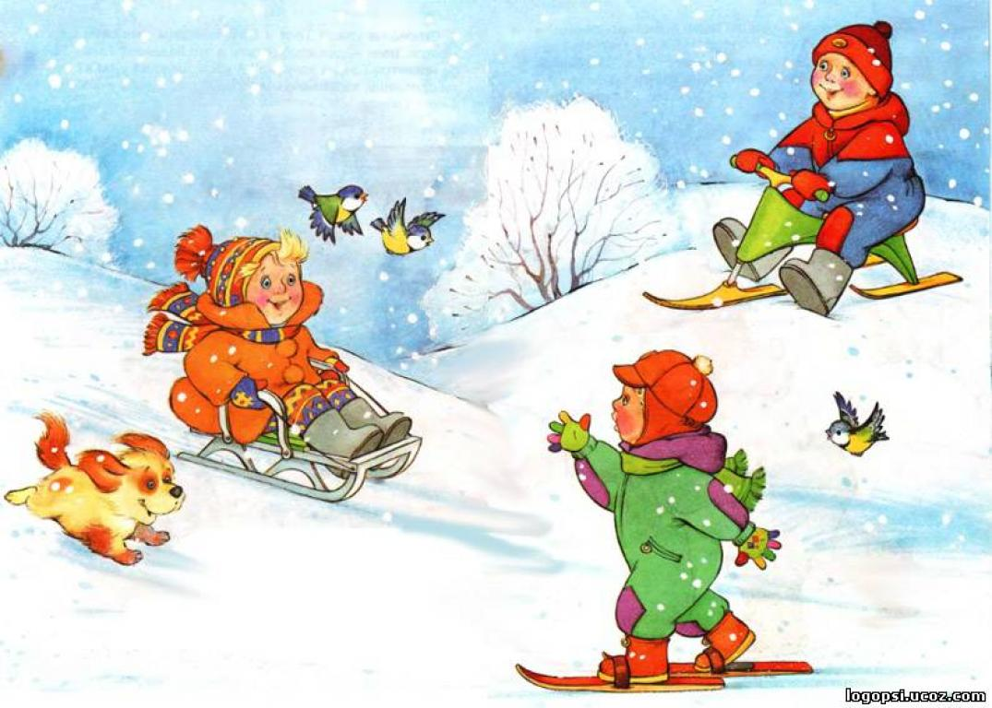

**Подвижные игры для детей на свежем воздухе зимой.**

Подвижные игры и развлечения зимой на открытом воздухе доставляют детям огромную радость и приносят неоценимую пользу их здоровью. Разнообразные подвижные игры для детей - катание на санках, игры со снегом и др. - обогащают содержание прогулок и очень увлекают детей. Играя в подвижные игры вы сможете увеличить продолжительность прогулки, что особенно важно при низких температурах в нашем суровом климате. Да и сами родители, играя с детьми, не заметят как пролетело время и не успеют замерзнуть, поскольку им не придется стоять и наблюдать за играющим в снегу ребенком.

Любимое зимнее развлечение малышей - санки. Но можете попробовать научить малыша спортивным играм, таким как катание на лыжах и на коньках. Используя простые игровые упражнения можно добиться многого!

Малыши также любят подвижные игры со снегом, и с удовольствием будут выполнять предложенные вами упражнения.

Зимой очень увлекательно сооружать разные постройки из снега, лепить различные фигуры. Обзаведитесь лопатками, совочками, ведерками и метелочками, они вам пригодятся на прогулках.

Для старших дошкольников используются более сложные игры. Играя и упражняясь на улице зимой, дети получают возможность проявить смелость, самостоятельность, ловкость и сноровку.

Выезжая на природу в зимнее время с вашим ребенком, или с компанией детей, обязательно продумайте, в какие [подвижные игры](http://www.google.com/url?q=http%3A%2F%2Fbambinella.ru%2Fpodvignie-igri.php&sa=D&sntz=1&usg=AFQjCNENVvGnLtGnvqx6P9UO5MM_bhcoRg) вы будете играть с детьми, в какие игры дети будут играть сами, и возьмите с собой все необходимое для игр.

